Judul Bahasa Indonesia ditulis Rata Kiri, Dua Baris (Baris Atas Lebih Panjang) Font Helvetica 12, Kapital di Awal Kata dan Ditulis Tebal
Penulis Pertama^{a,d,}*, Penulis Kedua^{b}, Penulis Ketiga^{c}, Penulis Keempat^{d}
ªNama Institusi, Nama Kota/Provinsi, Negara
^{b}Nama Institusi, Nama Kota/Provinsi, Negara
^{c}Nama Institusi, Nama Kota/Provinsi, Negara
^{d}Nama Institusi, Nama Kota/Provinsi, Negara

Abstrak. Dokumen ini menyajikan pedoman dasar untuk persiapan naskah publikasi Jurnal Indonesia Mengabdi untuk Negeri (IMUN), Jurnal Pengabdian kepada Masyarakat (PkM). Contoh tata letak naskah disajikan dan dapat digunakan sebagai format. Pada bagian ini, abstrak yang ringkas dan faktual diperlukan. Abstrak harus menyatakan secara singkat latar belakang kegiatan; tujuan kegiatan misalnya berupa penerapan ilmu pengetahuan dan teknologi; metodologi dan kesimpulan kegiatan PkM. Metodologi menguraikan tahapan pelaksanaan kegiatan PkM. Hasil pelaksanaan dan pembahasan ditulis secara singkat dan padat diikuti oleh kesimpulan berupa pernyataan kualitatif dan kuantitatif.
Kata Kunci: kata kunci 1; kata kunci 2; kata kunci 3; kata kunci 4; kata kunci 5
DOI: 10.xxxxx/imun.v1i1.xxx
Diterima: xx Bulan 2024; Disetujui: xx Bulan 2024; Dipublikasikan: xx Bulan 2024
©2024. Ini adalah artikel akses terbuka di bawah lisensi CC BY-SA license 

Pendahuluan
Bagian isi (Pendahuluan, Metodologi, Pelaksanaan dan Pembahasan, Kesimpulan) ditulis dalam bentuk paragraf rata kiri dan kanan (Justify), menggunakan jenis font Cambria ukuran 11, spasi 1. Judul ditulis tebal dan diberi penomoran (1). Paragraf awal ditulis tidak menjorok ke dalam, paragraf kedua dan seterusnya ditulis menjorok ke dalam dengan ukuran tabs 0,5 cm. Kalimat dan istilah ditulis menggunakan Bahasa Indonesia sesuai Pedoman Umum Ejaan Bahasa Indonesia. Semua istilah diprioritaskan menggunakan istilah Bahasa Indonesia (2). Jika ada istilah yang belum ada padanan atau istilah asing yang umum digunakan, maka ditulis dengan huruf miring.
Bagian pendahuluan berisi latar belakang kegiatan Pengabdian kepada Masyarakat (PkM) yang dilakukan. Bab ini berisi analisis situasi dan permasalahan mitra atau masyarakat(3). Kondisi dan profil mitra perlu diuraikan dan ditulis secara komprehensif sehingga bisa menggambarkan masalah yang akan diselesaikan(4–6). Situasi dan masalah ditulis dengan dukungan data dan rujukan yang relevan. Permasalahan dan solusi masalah serupa perlu diuraikan dan dijadikan pembanding dengan referensi yang relevan. Bagian pendahuluan ini juga harus menuliskan tujuan pelaksanaan kegiatan yang akan diuraikan pencapaian, dampak atau manfaatnya (7–9).

Metodologi
Metodologi kegiatan PkM berisi uraian bagaimana proses kegiatan PkM dilaksanakan (10,11). Metodologi menjelaskan tahapan atau langkah-langkah dalam melaksanakan aktivitas dan menawarkan solusi untuk mengatasi permasalahan objek atau mitra PkM. Metode pelaksanaan ditulis secara berurutan dan sistematis yang menggambarkan implementasi, strategi dan solusi aplikatif hasil penelitian atau IPTEKS. Bab ini menguraikan waktu, tempat dan metode evaluasi yang akan digunakan (12). Partisipasi mitra atau masyarakat dalam pelaksanaan program juga diuraikan.

Pelaksanaan dan Pembahasan
Bagian ini menjelaskan kondisi pelaksanaan kegiatan pengabdian dan bisa diuraikan yang memenuhi unsur 5W 1H (What: Apa yang terjadi?, Who: Siapa yang terlibat dalam peristiwa itu?, Why: Mengapa hal itu bisa terjadi?, When: Kapan peristiwa itu terjadi?, Where: Di mana peristiwa itu terjadi?, How: Bagaimana peristiwa itu terjadi?
Bukti pelaksanaan kegiatan ditunjukkan melalui data dan gambar yang relevan. Dampak, manfaat dan pencapaian kegiatan sesuai tujuan dijelaskan. Metode dan hasil evaluasi pelaksanaan kegiatan diuraikan untuk keberlanjutan program.

3.1 Gambar
Gambar dan foto kegiatan ditampilkan dengan tampilan terbaik, posisi di tengah dengan judul Gambar x. kemudian diikuti keterangan gambar (x adalah angka arab). Tinggi minimum gambar disarankan 4,5 cm. Contoh Gambar dapat dilihat pada Gambar 1 di bawah.
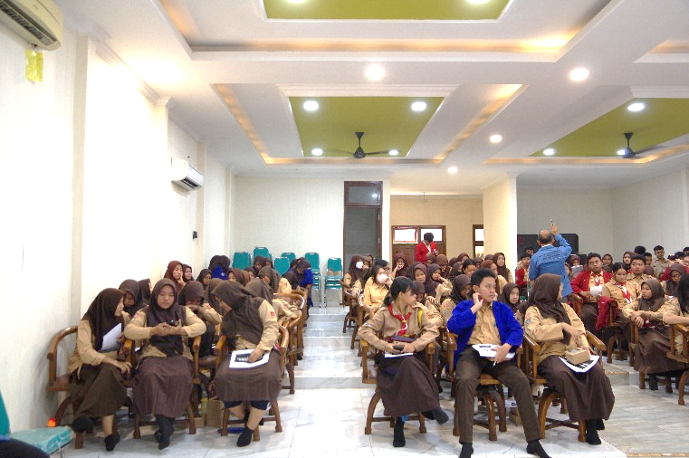
Gambar 1. Peserta PkM (judul/keterangan)
3.2 Tabel
Tabel berisi data dengan format seperti ditunjukkan pada Tabel 1 di bawah
Table 1. Contoh tabel (font Cambria 11 atau 10)
No. | Judul Kolom 1 | Judul Kolom 1 | Judul Kolom 1
1 | Parameter 1 | Keterangan baris 1 | Keterangan baris 1
2 | Parameter 2 | Keterangan baris 2 | Keterangan baris 1
3 | Parameter 3 | Keterangan baris 3 | Keterangan baris 1
4 | Parameter 4 | Keterangan baris 4 | Keterangan baris 1

Kesimpulan
Kesimpulan berisi pernyataan hasil pencapaian dari kegiatan PkM. Pernyataan bisa ditulis dalam bentuk penomoran atau dalam bentuk paragraf. Isi pernyataan dianjurkan memuat unsur kualitatif dan kuantitatif.

Ucapan Terima Kasih (bila diperlukan)
Dapat digunakan untuk menghargai kerja sama rekan/kolega penulis dan menyebutkan sumber dana kegiatan atas bantuan dan dana yang mereka berikan untuk kegiatan PkM/publikasi Anda. Ini juga untuk memberikan penghargaan kepada beberapa institusi atau pengarang yang tidak tertulis namanya sebagai penulis pendamping.

Referensi
[Referensi disusun dan ditulis berdasarkan sistem penomoran (Vancouver style) sesuai dengan urutan pengutipan. Hanya pustaka yang disitasi yang dicantumkan dalam daftar Referensi. Sumber pustaka diutamakan menggunakan pustaka primer minimal 80% dari jurnal yang diterbitkan pada 10 tahun terakhir. Jumlah minimal referensi yang digunakan adalah 10. Susunan referensi menggunakan spasi 1, font Cambria 11. Contoh penulisan Referensi dapat dilihat di bawah ini]
- Bovée, C., & Arens, W. (1992). Contemporary advertising (p. 7). Homewood, Ill.: Irwin The Economic Impact of Advertising Expenditures in The United States. (2013). Retrieved 8 February 2021, from https://www.ana.net/getfile/20391
- Fuxman, L., Elifoglu, I., Chao, C., & Li, T. (2018). Digital Advertising: A More Effective Way to Promote Businesses’ Products. Journal of Business Administration Research, 3(2), 59. doi: 10.5430/jbar.v3n2p59
- Pramardika D, Melanthon Junaedi Umboh, Gracia Christy Tooy. Pengolahan Sampah Organik Rumah Tangga Menjadi Pupuk Organik Cair. Jurnal Ilmiah Tatengkorang. 2020;4(2).
- Bagaskoro AD, Juliandara L. Workshop Pengolahan Sampah Rumah Tangga Organik menjadi Pupuk Organik Cair. Prima Abdika: Jurnal Pengabdian Masyarakat. 2023;3(4).
- Pramardika DD, Tooy GC, Junaedi M, Program U, Keperawatan S, Negeri P, et al. Pengolahan Sampah Organik Rumah Tangga Menjadi Pupuk Organik Cair. Jurnal Ilmiah Tatengkorang. 2020;4(2).
- Ediana D, Fatma F, Yuniliza Y. Analisis Pengolahan Sampah Reduce, Reuse, Dan Recycle (3r) Pada Masyarakat Di Kota Payakumbuh. Jurnal Endurance. 2018;3(2).
- Ulhasanah N, Priscillia C, Zahra NL. Optimalisasi Sistem Pengelolaan Tempat Pengolahan Sampah Terpadu Reduce, Reuse, Recycle (3R) (Studi Kasus: TPST 3R Pasar Kebayoran, Jakarta). Jurnal Ilmu Lingkungan. 2023;21(3).
- Christy J, Haloho RD, Sinaga R, Sembiring S, Karo SB, Saragih CL, et al. Pengelolaan Sampah Berbasis Komposter Untuk Remaja “Go Organik.” JMM (Jurnal Masyarakat Mandiri). 2022;6(3).
- Sumartini AR, Indriyani NMV, Darma Putra IWGY. PKM Pemasaran Komposter Pengolahan Sampah Organik Menjadi Pupuk Pada Kelompok Usaha Tebe Komposter Di Badung. International Journal of Community Service Learning. 2021;5(2).
- Akhmad A, Ulhasanah N, Sari MM. Desain Komposter Sampah Pasar sebagai Solusi Persampahan di Negara Berkembang (Studi Kasus: Jakarta, Indonesia). Jurnal Ilmu Lingkungan. 2022;20(2).
- Mardwita M, Yusmartini ES, Melani A, Atikah A, Ariani D. Pembuatan Kompos Dari Sampah Organik Menjadi Pupuk Cair Dan Pupuk Padat Menggunakan Komposter. Suluh Abdi. 2019;1(2).
- Sinaga R, Christy J, Taruna Siregar R. Komparasi Komposter Aerob Dan Anaerob Sederhana pada Pengelolaan Limbah Organik. Jurnal Agroteknosains. 2023;7(1).

